Муниципальное бюджетное учреждение дополнительного образования

**«Дом детского творчества»**

Пригородного муниципального района Республики Северная Осетия-Алания

**«****Широкая Масленица!»**

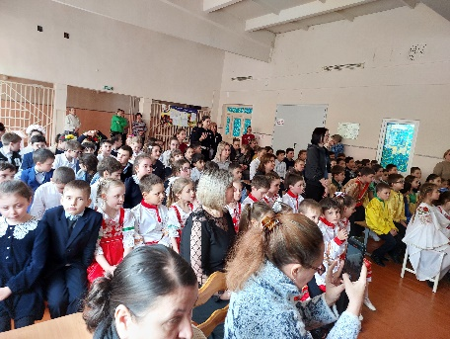**28 февраля 2025** года на базе МБОУ СОШ № 2 станицы Архонская в соответствии с планом методотдела республиканского РДДТ состоялось методическое объединение для педагогических работников учреждений дополнительного образования обмен, на котором наш Дом детского творчества поделился опытом по совершенствованию взаимодействия Дома 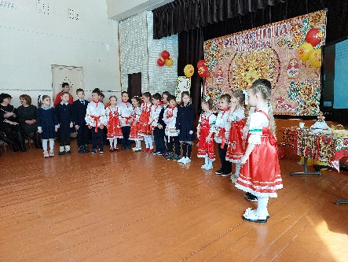детского творчества со школами в организации воспитательных мероприятий. Тема и место семинара были определены в связи с традиционными днями проводов зимы.

Открытое занятие «Масленица в традициях Терского казачества», провела педагог дополнительного образования Цыбань Ирина Михайловна со своими обучающимися творческого объединения «Браво».

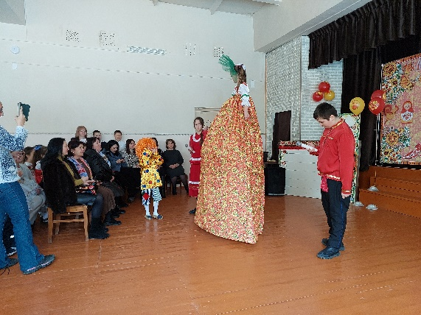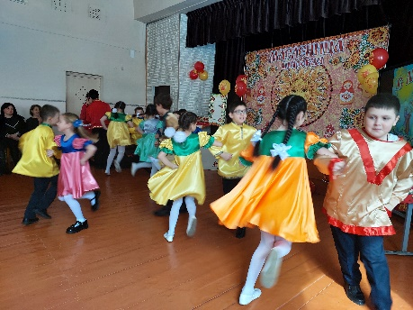 Зажигательный фольклорный праздник со сказочными персонажами познакомил гостей с масленичными традициями, где всех участников приглашали поучаствовать в играх и попробовать праздничные блины. Ну и по традиции в конце праздника под песню «Прощай масленица» все участники и гости были приглашены в хоровод,

чтобы сжечь чучело «Масленицы».

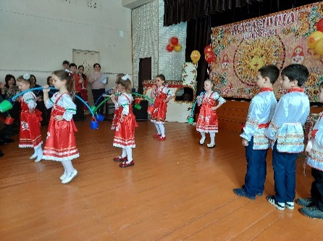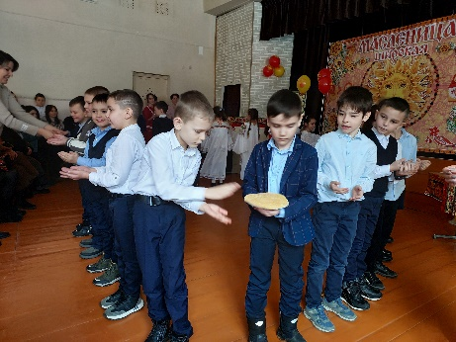Участниками замечательного праздника "Широкая Масленица" стали младшие классы СОШ № 2 ст.Архонская, педагогические работники республики из районных учреждений дополнительного образования Пригородного, Ардонского, Ирафского, Правобережного районов и Республиканского Дворца детского творчества.

Участники методобъединения получили 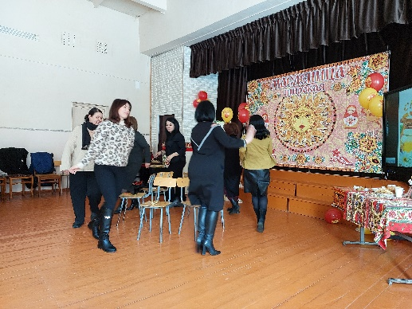огромное удовольствие от школьного праздника: легко вовлеклись в игры и конкурсы, хлопали концертным номерам, водили с детьми хороводы... В теоретической части семинара педагоги и методисты обсудили важные аспекты вовлечения подростков в общественную жизнь и преимущества содействия школы и учреждений дополнительного образования в

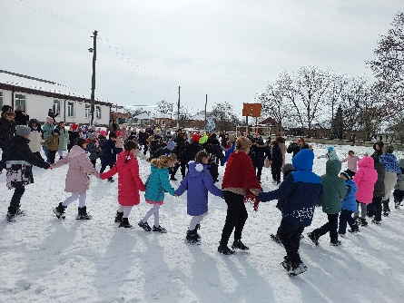воспитании поликультурной личности в каждом ребёнке. Республиканский Дворец и Дом детского творчества Пригородного района выражают огромную Благодарность руководству и коллективу СОШ 2 с. Архонская за подготовку замечательного праздника и для детей школы, и для педагогов республики.

*Волохова В.А. – педагог дополнительного образования*